รายงานการปฏิบัติราชการประจำเดือน กุมภาพันธ์ 2568
งานสืบสวน
ข้อมูล ณ 28 กุมภาพันธ์ 2568

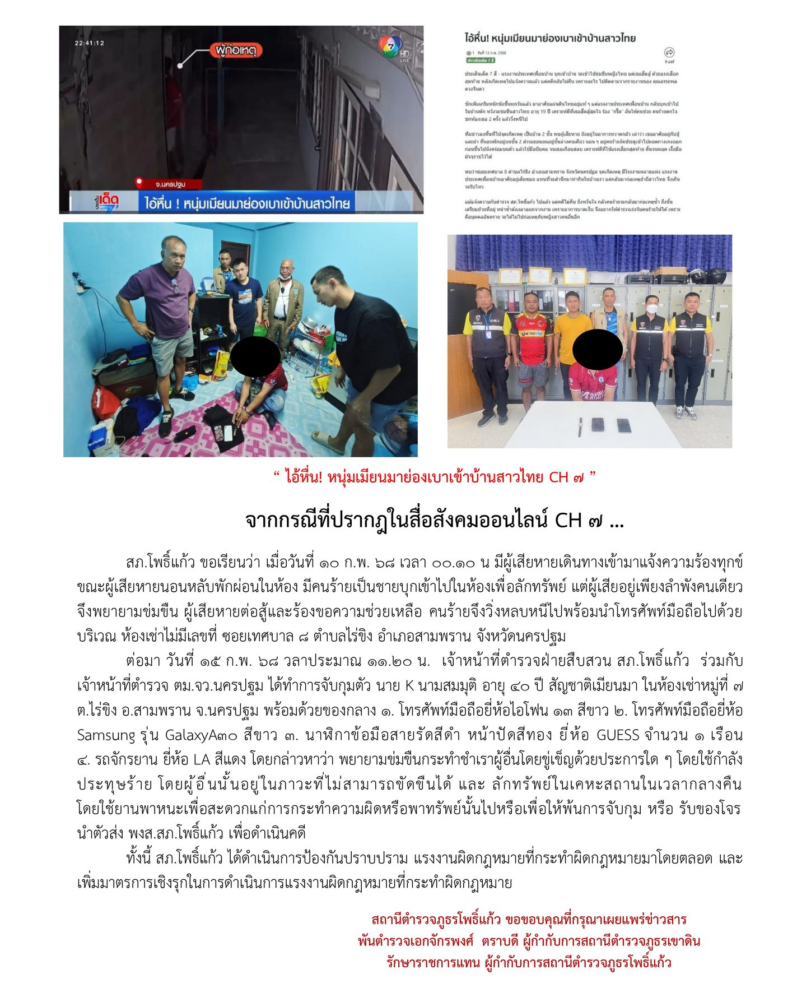

รายงานการปฏิบัติราชการประจำเดือน กุมภาพันธ์ 2568
งานสืบสวน
ข้อมูล ณ 28 กุมภาพันธ์ 2568

วันที่ 26 กุมภาพันธ์ 2568 เวลา 15:20 น. ภายใต้การอำนวยการของ พ.ต.อ.จักรพงศ์ ตราบดี ผกก.สภ.เขาดิน รรท. ผกก.สภ.โพธิ์แก้ว , พ.ต.ท.ธนากร ภูริกวินเลิศ รอง ผกก.สส.สภ.โพธิ์แก้ว โดยการปฏิบัติของ ชุดสืบสวน สภ.โพธิ์แก้ว ประกอบด้วย พ.ต.ท.วสันต์ ตั้งธรรม สว.สส.สภ.โพธิ์แก้ว , ส.ต.อ.ธนาวุฒิ พาญผล และ ส.ต.อ.ปฏิภาณ จำปาศรี พร้อม เจ้าหน้าที่ตำรวจ บก.ปคม. ได้ร่วมกันจับกุม น.ส.กิ่ง XXX อายุ ๔๕ ปี ตามหมายจับศาลจังหวัดนครปฐม ที่ ที่ ๘๙๓/๒๕๖๖๗ ลงวันที่ ๑๓ กันยายน ๒๕๖๗ ในความผิดฐาน "เปิดหรือยินยอมให้บุคคลอื่นใช้บัญชีเงินฝากของตน โดยมิได้มีเจตนาให้เพื่อตนหรือเพื่อกิจการที่ตนเกี่ยวข้อง ,สนับสนุนการกระทำความผิดฐานฉ้อโกง และโดยทุจริตหรือโดยการหลอกลวงนำเข้าสู่ระบบคอมพิวเตอร์ซึ่ง ข้อมูลคอมพิวเตอร์ที่บิดเบือนหรือปลอมไม่ว่าทั้งหมดหรือบางส่วนหรือข้อมูลคอมพิวเตอร์อันเป็นเท็จโดยประการที่น่าจะเกิดความเสียหายแก่ประชาชน" สถานที่จับกุม บนขบวนรถไฟเที่ยวขึ้นที่ ๒๐๑ (กท.-พล.) ขณะหยุดรับ-ส่ง ผู้โดยสารที่สถานีรถไฟนครสวรรค์ หมู่ ๒ อ.เมืองนครสวรรค์ จ.นครสวรรค์
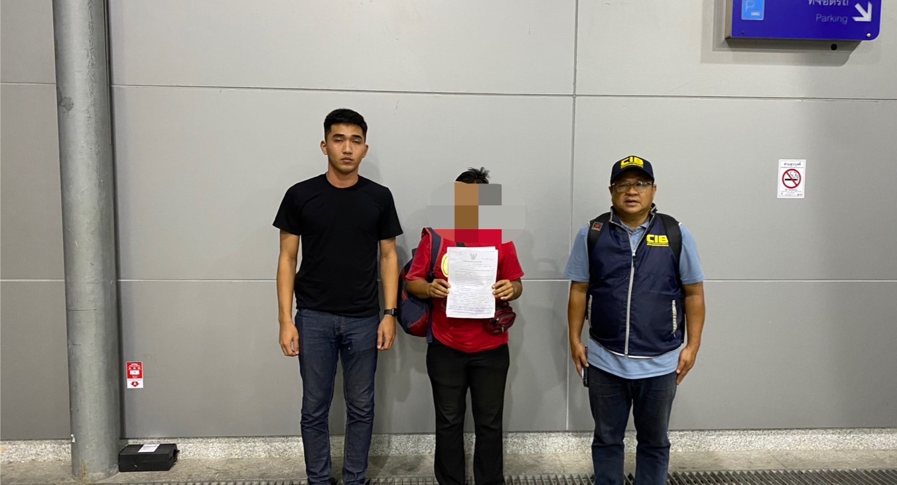

ป

รายงานการปฏิบัติราชการประจำเดือน กุมภาพันธ์ 2568
งานสืบสวน
ข้อมูล ณ 28 กุมภาพันธ์ 2568

วันที่ 28 ก.พ.68 ภายใต้การอำนวยการของ พ.ต.อ.จักรพงศ์ ตราบดี ผกก.สภ.เขาดิน
รรท.ผกก.สภ.โพธิ์แก้ว พ.ต.ท.ธนากร ภูริกวินเลิศ รอง ผกก.สส.ฯ , พ.ต.ท.วสันต์ ตั้งธรรม สว.สส.ฯ โดยการปฏิบัติของ ร.ต.อ.ยุทธนา ลิ้มชาโตอมตะ (บัตร ป.ป.ส.หมายเลข 660XXXX) , ร.ต.อ.จักรรินทร์ การีพัฒน์ , จ.ส.ต.วสุ ชัชวาลกิจกุล และ ส.ต.อ.รวินท์ ปานแม้น เจ้าหน้าที่ตำรวจ สภ.โพธิ์แก้ว ได้ร่วมกันจับกุม
นายวุฒินันท์ XXX อายุ 25 ปี พร้อมด้วยของกลาง เคตามีน ชนิดเกร็ด ผลึกสีขาว น้ำหนักประมาณ 0.6 กรัม (ไม่รวมถุงที่บรรจุ) โดยกล่าวหาว่า มีวัตถุออกฤทธิ์ต่อจิตและประสาทประเภท 2 (เคตามีน) ไว้ในครอบครองโดยไม่ได้รับอนุญาต สถานที่จับกุม ห้องเลขที่ 6 ห้องเช่าป้าดาหวัน เลขที่ 11 หมู่ที่ 9 ต.กระทุ่มล้ม
อ.สามพราน จ.นครปฐม
